|  |  |  |  |  |  |  |  |  |  |  |  |
| --- | --- | --- | --- | --- | --- | --- | --- | --- | --- | --- | --- |
| |  |  |  | | --- | --- | --- | |  |  |  | | МИНОБРНАУКИ РОССИИ | | | | Федеральное государственное бюджетное образовательное учреждение  высшего образования  **«МИРЭА – Российский технологический университет»**  **РТУ МИРЭА** | | |   Институт Информационных технологий | |  |
|  | |  |
| Кафедра практической и прикладной информатики | |  |
|  |  | |
|  |  | |

|  |  |
| --- | --- |
| **ОТЧЕТ ПО ПРАКТИЧЕСКОЙ РАБОТЕ № 6** | |
| **по дисциплине** | |
| **«**Анализ и концептуальное моделирование систем**»**  **Тема: «Построение UML – модели системы. Диаграмма деятельности.»** | |
|  | |
| Выполнил студент группы ИКБО-33-22 | Шило Ю.С. |
| Принял старший преподаватель | Свищёв А.В. |

|  |  |  |
| --- | --- | --- |
| Лабораторная работа выполнена | «__»_______202__ г. | *(подпись студента)* |
|  |  |  |
| «Зачтено» | «__»_______202__ г. | *(подпись руководителя)* |

Москва 2024

**Цель работы**

Научиться строить усовершенствованные блок-схемы с параллельными процессами.

**Вариант**

29 => Моделирование работы сервисного центра.

**Теоретическое введение**

При моделировании поведения системы возникает необходимость детализировать особенности алгоритмической и логической реализации выполняемых системой операций.

Для моделирования процесса выполнения операций в языке UML используются так называемые диаграммы деятельности. Каждое состояние на диаграмме деятельности соответствует выполнению некоторой элементарной операции, а переход в следующее состояние срабатывает только при завершении этой операции в предыдущем состоянии.

Графически диаграмма деятельности представляется в форме графа деятельности, вершинами которого являются состояния действия, а дугами - переходы от одного состояния действия к другому. На диаграмме деятельности отображается логика или последовательность перехода от одной деятельности к другой, при этом внимание фиксируется на результате деятельности. Компонентами диаграммы деятельности являются:

-состояния действия,

-переходы,

-дорожки,

-объекты.

Состояние действия (action state) является специальным случаем состояния с некоторым входным действием и, по крайней мере, одним выходящим из состояния переходом. Этот переход неявно предполагает, что входное действие уже завершилось. Состояние действия не может иметь внутренних переходов, поскольку оно является элементарным.

Переходы. При построении диаграммы деятельности используются только нетриггерные переходы, т. е. такие, которые срабатывают сразу после завершения деятельности или выполнения соответствующего действия. На диаграмме такой переход изображается сплошной линией со стрелкой.

Дорожки. Диаграммы деятельности могут быть использованы для моделирования бизнес-процессов. Применительно к бизнес-процессам желательно выполнение каждого действия ассоциировать с конкретным подразделением компании. В этом случае подразделение несет ответственность за реализацию отдельных действий, а сам бизнес-процесс представляется в виде переходов действий из одного подразделения к другому.

Для моделирования этих особенностей в языке UML используется специальная конструкция, получившая название дорожки (swimlanes). При этом все состояния действия на диаграмме деятельности делятся на отдельные группы, которые отделяются друг от друга вертикальными линиями. Две соседние линии и образуют дорожку, а группа состояний между этими линиями выполняется отдельным подразделением.

В общем случае действия на диаграмме деятельности выполняются над теми или иными объектами. Эти объекты либо инициируют выполнение действий, либо определяют некоторый результат этих действий. При разработке диаграммы следует придерживаться следующих правил:

Количество пересечений линий следует минимизировать. При этом считается, что пересекающиеся линии не имеют логической связи друг с другом. Другими словами, потоки данных или управления в местах пересечений не меняют своего направления.

Если на диаграмме имеется ветвление / решение на параллельные или альтернативные потоки, то должно указываться и соответствующее соединение / слияние этих потоков.

При использовании альтернативных потоков каждый из них должен быть специфицирован с помощью сторожевого условия. Сторожевые условия не должны допускать одновременного срабатывания двух и более переходов.

**Решение**

Задание 1

Описать возможные последовательности состояний и переходов, которые характеризуют поведение элемента исследуемой системы с помощью диаграммы состояний (индивидуальный вариант учебного проекта).

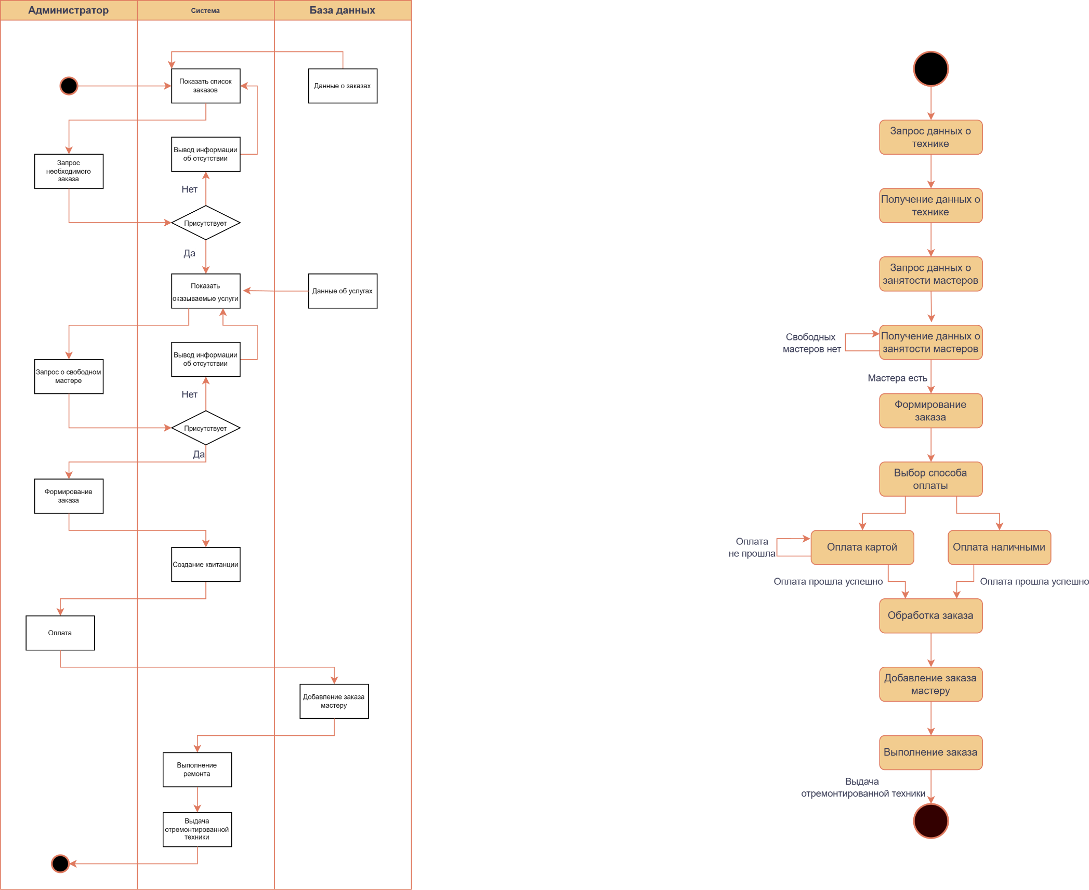

**Рисунок 1 – Диаграмма состояний для моделирования организаций**

Сначала должен быть сформирован запрос данных о технике, далее рассматривается проверяются свободные мастера, после чего формируется заказ. После формирования его необходимо оплатить, если оплата прошла, то заказ отправляется на обработку, затем мастеру, а после уже отдается заказчику.

Задание 2

Описать все системные операции посредством диаграммы деятельности.

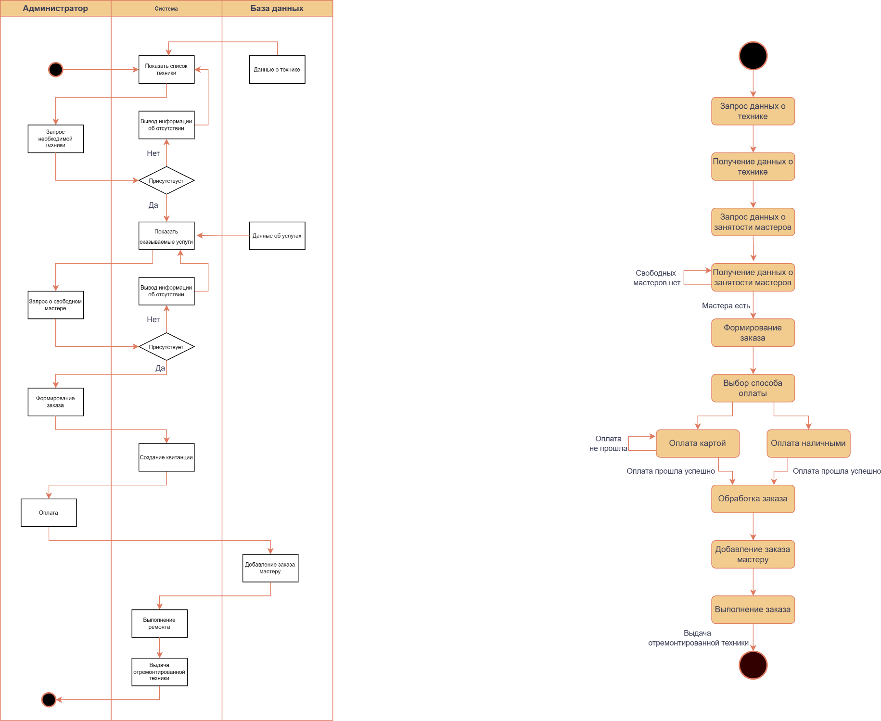

**Рисунок 2 – Диаграмма деятельности**

Сначала должен быть сформирован запрос данных о технике, далее рассматривается данные об необходимой технике, а также о свободных мастерах. После формирования квитанции ее необходимо отправить и оплатить, если оплата прошла, то заказ отправляется на обработку, затем заказ отправляется мастеру, а после уже отдается заказчику.

**Вывод**

В ходе выполнения практической работы были изучены принципы построения диаграммы деятельности. А также получены навыки по построению таких диаграмм. В результате выполнения практической работы была построена диаграмма состояний для моделируемой организации, а также для этой организации была создана диаграмма деятельности.